МИНИСТЕРСТВО ЦИФРОВОГО РАЗВИТИЯ, СВЯЗИ И МАССОВЫХ КОММУНИКАЦИЙ РОССИЙСКОЙ ФЕДЕРАЦИИ

Ордена Трудового Красного Знамени федеральное государственное бюджетное учреждение высшего образования

**«Московский технический университет связи и информатики»**

Лабораторная работа №9

**Практическая работа с Git**

**по дисциплине**

**«Введение в информационные технологии»**

Выполнил: студент гр. БВТ2403

Афонина Е.Э.

Проверил:

Москва, 2024 г.

**Цель работы:** познакомиться с основными возможностями системы управления версиями Git и научиться их выполнять основные операции с помощью этой системы.

**Оборудование:** компьютер с ОС Windows.

**Практика:**

**Задание 1**

Был установлен пакет Git.

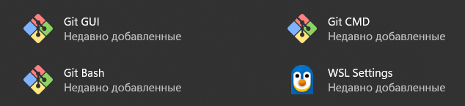

**Задание 2**

Создаем репозиторий, заполняем имя, описание и делаем его публичным.

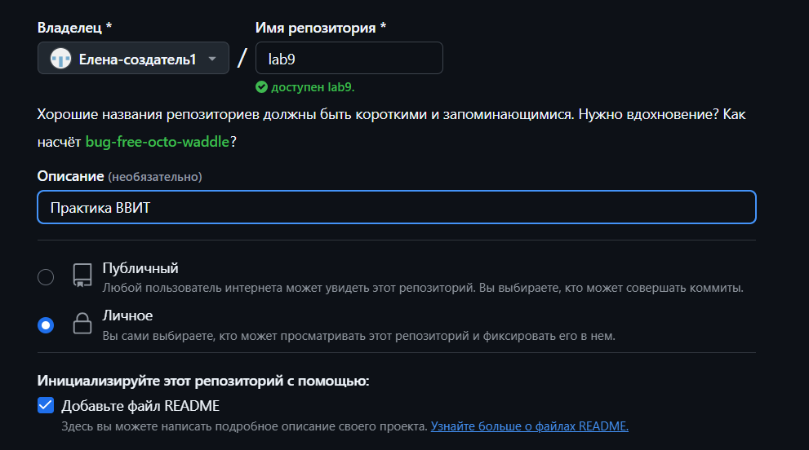

Репозиторий с файлом README.md создан.

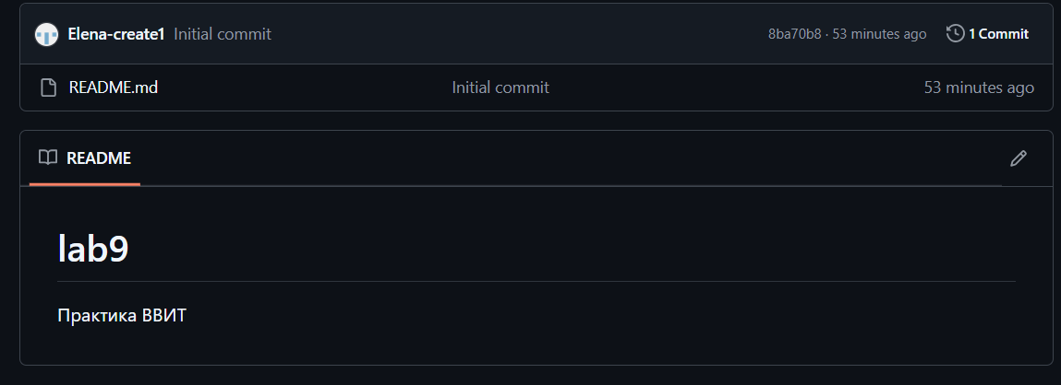

С помощью команды git clone <URL репозитория> клонировали репозиторий на локальный компьютер

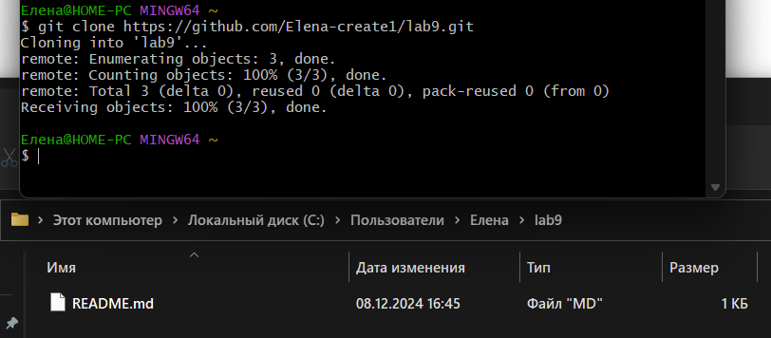

C помощью команды cd переходим в каталог, в который был склонирован репозиторий.



С помощью команды touch создаем новый файл new_file.txt.

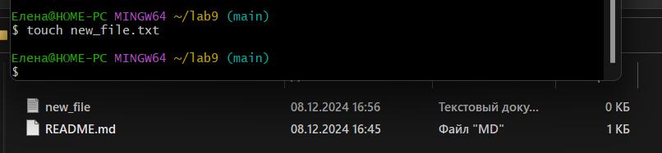

C помощью команды git add new_file.txt добавляем файл в индекс. Через команду git commit -m "Добавлен новый файл" закоммитили добавленный файл с комментарием "Добавлен новый файл".

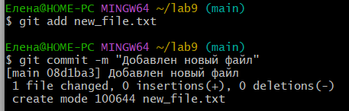

**Вывод:** мы познакомились с основными возможностями системы управления версиями Git и научились их выполнять основные операции с помощью этой системы.

.